用于邦飞利小型挖掘机的 701TE 和 701CE 电动回转和履带传动装置

作为意大利传动领域的专业品牌，邦飞利的这两款新产品为客户提供了 2-3 吨小型挖掘机的完整传动解决方案。邦飞利的这款电动产品可完全取代传统的轴向柱塞液压装置，将机器的噪音水平和二氧化碳排放降至零。

完整的电动系统极大提高了机器的效率，可延长维护间隔，大大幅降低总体经营成本。这款产品的齿轮箱延续了邦飞利在传统液压应用领域超过 65 年的设计经验，而电机是专门为其设计和开发的新组件，可满足市场对能源效率、紧凑尺寸和高功率密度的苛刻要求。

每台电机都通过设计能完美适应回转和轨道系统的空间，最大限度减少对框架和整个系统的要求和更改次数。定子的设计采用集中绕组和 IPM（内部永磁体）技术，保证具有坚固紧凑的特点。
广泛的传动解决方案选择，结合高品质、先进技术和丰富的专业知识，让邦飞利成为所有建筑设备制造商的理想合作伙伴。多年来的行业经验证明，邦飞利可以设计、开发和打造持久耐用的定制化解决方案，完美契合客户的要求和需要。

图片文件：

Bonfiglioli-701CE.jpg
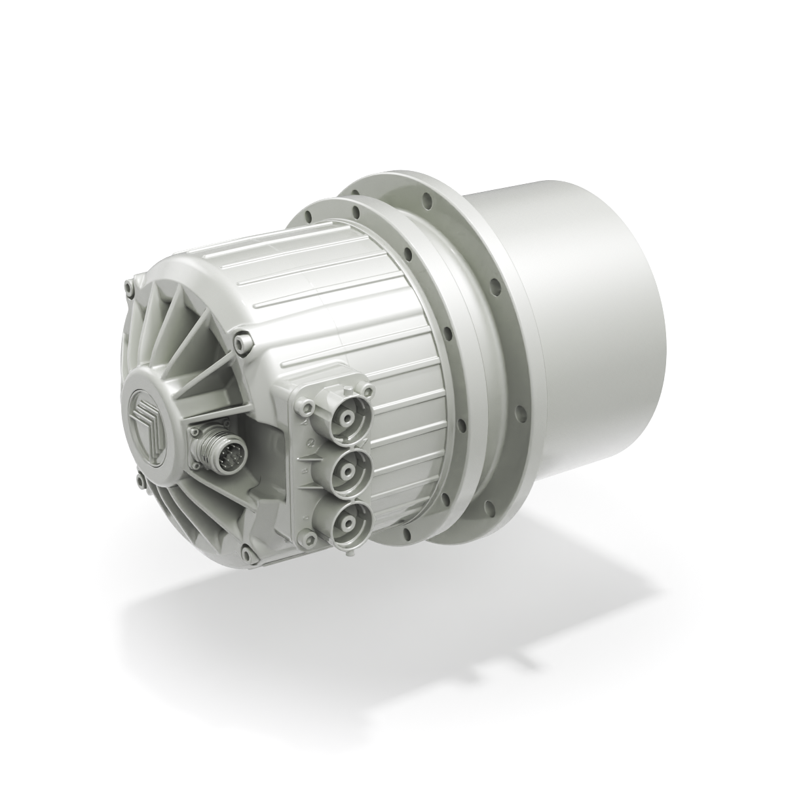
邦飞利 701CE 履带传动装置专为 2-3 吨小型挖掘机设计打造。

Bonfiglioli-701TE.jpg
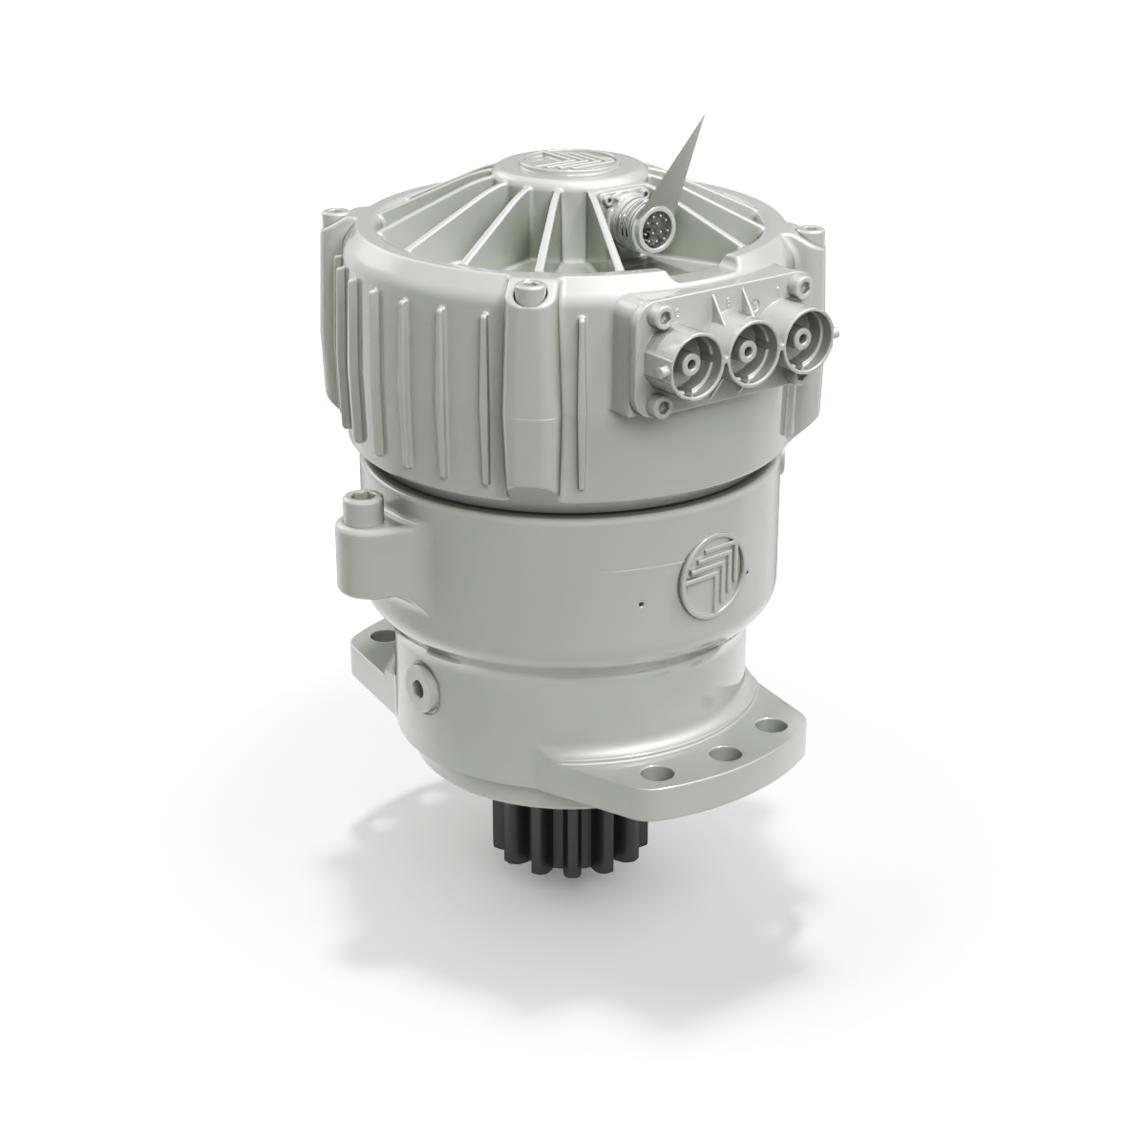
邦飞利 701TE 回转传动器专为 2-3 吨小型挖掘机设计打造。

如需更多信息，请见如下联系信息：

Wu Vince
vince.wu@bonfiglioli.com

Ling Yue
Yue.Ling@bonfiglioli.com

